附件3：
交通路线图
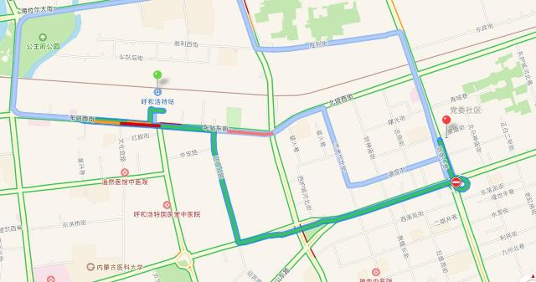
1.呼和浩特站（车站东街）→内蒙古国航大厦：①乘坐出租车全程约14分钟。②呼和浩特站乘坐2路/33路/73路公交车，全程约26/28/46分钟，然后步行前往内蒙古国航大厦，费用1元。
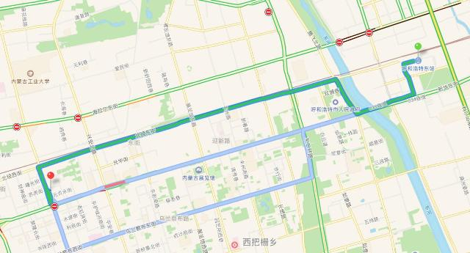
2.呼和浩特东站（万通路）→内蒙古国航大厦：①乘坐出租车全程约18分钟。②呼和浩特东站乘坐2路/59路/92路公交车，全程约55/55/61分钟，然后步行或打车前往内蒙古国航大厦，费用1元。
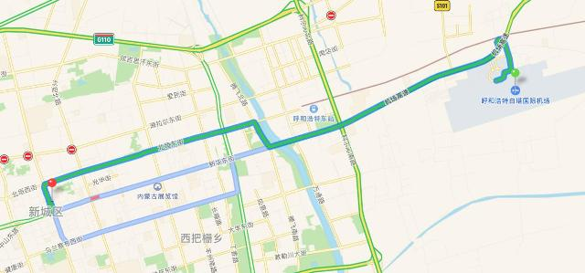
3.呼和浩特白塔国际机场→内蒙古国航大厦：①乘坐出租车全程约25分钟。②乘坐机场巴士1号线，到鼓楼立交桥公交站下车，然后步行632米到内蒙古国航大厦。全程约55分钟，机场巴士费用15元。

